片仔癀(漳州)医药有限公司招聘公告

片仔癀（漳州）医药有限公司(http://www.pzhzzyy.cn)是漳州片仔癀药业股份有限公司控股子公司，是漳州地区流通领域的龙头企业，公司位于福建闽南漳州城区，环境优美，工作条件良好。今公司为了企业长远发展需要，经研究决定，拟公开招聘派遣员工7名，现将招聘工作的有关事宜公布如下：
一、招聘岗位、人数: 医疗器械业务员2名、医疗器械文员1名、终端销售业务人员4名。
二、招聘基本条件：
1、遵守中华人民共和国宪法、法律、法规；
2、遵守纪律、品行端正，具有良好的思想品德、职业道德和敬业精神， 能吃苦耐劳；
3、身体健康，能履行岗位职责，坚持正常工作；
4、招聘范围及条件:
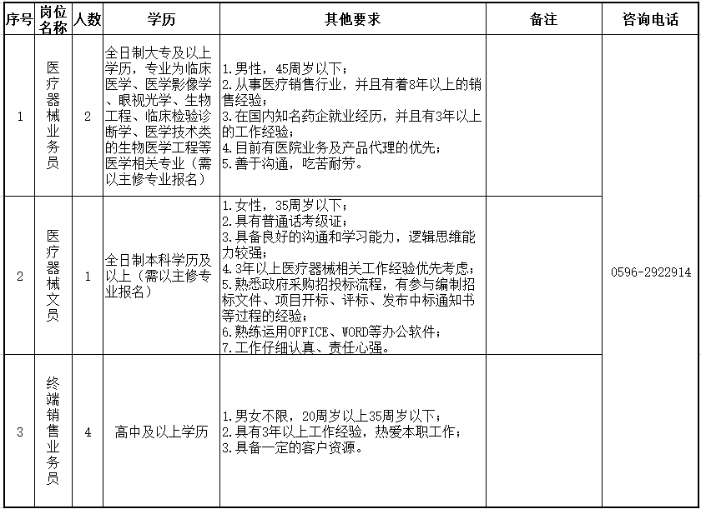
三、报名时间、地点和要求：
1、报名时间：2020年5月6日至2020年5月12日。
2、报名地点：片仔癀（漳州）医药公司办公楼一楼综合管理部 (新华北路50号)。
3、报名时须提供以下材料 (证书、证件含原件和复印件)：
个人简历（包括个人基本信息、学习教育经历、社会实践经历、家庭和社会关系）。本人身份证、毕业证书、学位证书，以及毕业生报到证、推荐表、就业协议书。以上材料均须原件和复印件，报名后留复印件。能够证明本人能力、水平的相关文件和材料（如荣誉证书复印件等）。
四、聘用与待遇：
考核与体检合格后，办理相关聘用手续，签订聘用合同；食宿自理，具体聘用条件、薪资面议。
有意者请于2020年5月12日前到片仔癀（漳州）医药有限公司综合管理部报名（逾期不受理，初审合格者通知面试，面试具体时间另行通知）。
联系人：杨洁联系电话：0596－2922914

片仔癀（漳州）医药有限公司
2020年5月6日

